**KÖRÖS-MAROS NEMZETI PARK IGAZGATÓSÁG**

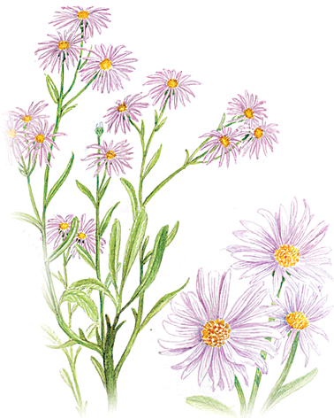

**XXI. „ŐSZIRÓZSA” TERMÉSZETVÉDELMI**

**VETÉLKEDŐ**

**2024.**

**Kedves Versenyzők!**

**Szeretettel köszöntünk benneteket az idei, immár huszonegyedik Őszirózsa Természetvédelmi Vetélkedő I. fordulójában, mely hagyománnyá vált verseny elnevezését a Dévaványa környéki, szikes puszták ősszel jellemző, védett növényéről, a réti őszirózsáról kapta.**

**Elsőként válasszatok egy frappáns, ötletes csapat nevet, melyért plusz pont is kapható. Az első forduló során az alábbi feladatlapot kell minél pontosabban kitöltenetek és közben utánajárni és olvasni sok mindennek. Élvezetes és eredményes csapatmunkát kíván a Körös-Maros Nemzeti Park Igazgatóság Sterbetz István Túzokvédelmi Látogatóközpontja! Visszaküldendő:** [**rehely@kmnp.hu**](mailto:rehely@kmnp.hu) **e-mail, vagy postai úton a Sterbetz István Túzokvédelmi Látogatóközpont, 5510 Dévaványa, Réhely címre.**

**Beküldési határidő: 2024. szeptember 20.**

**Regisztráció**

**Iskola neve, címe:**

**Kapcsolattartó pedagógus/felkészítő neve, elérhetősége:**

**Választott csapatnév:**

**Csapattagok neve, osztálya:**

**A feladatlapban vannak olyan feladatok, amiket számítógépen lehet elvégezni, ehhez Office 2016 szükséges!**

1. **Talajélet**

**Húzd a szintek nevét a megfelelő helyre, majd egészítsd ki a táblázatot úgy, hogy a fajok nevét és azt a szintet, ahol található behúzod a megfelelő helyre! Nehezítésnek összekevertük a betűket, fejtsd meg a fajok nevét! (Ezt a feladatot számítógépen tudod elvégezni!)**

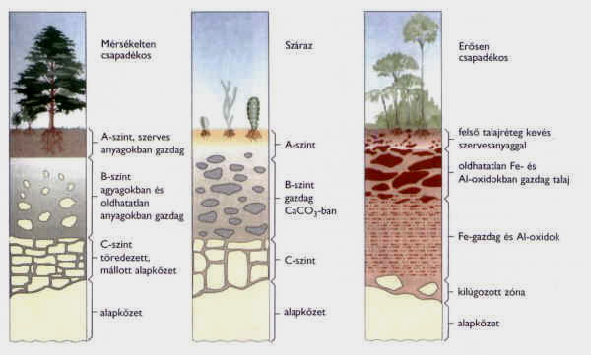

A szint

B szint

ÖFILDGAITLSZI

A szint

ABRAN SZÚLÁBZÁ

ÖKSESÖZÉNG OVDANK

GMASZÖBÁK

SZIANIGOÁR CSŐPKÓLE

ÜLCSTÓKÖ

CSÁEBERGRO VLRÁA

ZIEME OPKOC

B szint

B szint

A szint

A szint

A szint

A szint

A szint

B szint

B szint

B szint

B szint

B szint

Alapkőzet

C szint

B szint

A szint

|  |  |  |
| --- | --- | --- |
| Faj kinézete | Faj neve | Szint, ahol található |
| Közönséges földigiliszta - 3D-modell - Mozaik digitális oktatás és tanulás |  |  |
| Ezekkel a praktikákkal riaszd el a vakondot a kertedből! - kert.tv |  |  |
| Májusi cserebogár (Melolontha melolontha) | Így védekezz |  |  |
| Káros vagy hasznos rovar a lótetű (Gryllotalpa gryllotarpa) a ... |  |  |
| Mezei pocok (Microtus arvalis) | KÖRnyezetvédelmi INFOrmáció |  |  |
| https://segits.be/allathatarozo/wp-content/uploads/Kozonseges-gombaszka/gombaszka.jpg |  |  |
| Az állat jó közelről |  |  |
| Szongáriai cselőpók (Lycosa singoriensis) | Arcus Ecological Association |  |  |

**b.) Írd le Magyarország talajosztályozásának fő típusait!**

1. **Természetes vagy ember alkotta?**

**a.) Határozd meg, hogy melyik jelenség természet alkotta és melyik ember alkotta. Szkenneld be a QR kódot, majd az ott talált képek sorszámait írd a megfelelő halmazba. (Ehhez a feladathoz számítógép és telefon használata szükséges!)**



Természet alkotta Ember alkotta

**b.) Írd le, hogy milyen jelenséget látsz egy-egy képen.**

Természet alkotta:

Ember alkotta:

1. **Fajismeret**

**Találd ki a képkockákból, hogy milyen növény lehet a képen, majd írd a vonalra a nevüket!**

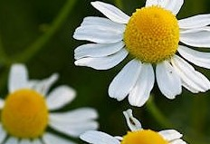 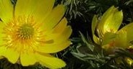

1. 2.

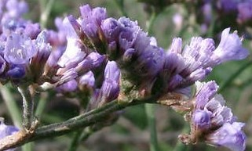 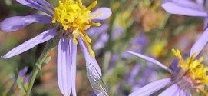

3. 4.

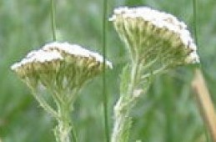 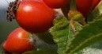

5. 6.

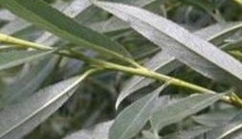 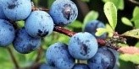

7. 8.

**4. Természetkárosítás ?**

**Anna, Luca és Sára sétálni mentek és mind a hárman szedtek egy-egy csokrot.**

**Anna csokrában: 4 db bíborfekete hagyma, 2 db magas kígyószisz, 4 db mirigyes kakascímer**

**Luca csokrában: 5 db erdélyi útifű, 3 db fátyolos nőszirom, 4 db kamilla**

**Sára csokrában: 3 db réti iszalag, 4 db nyári tőzike, 4 db gyíkhagyma**

**A három lány három különböző területen haladt, ahol ezekkel a táblákkal, jelzésekkel találkoztak:**

**Anna: Luca:** **Sára:**

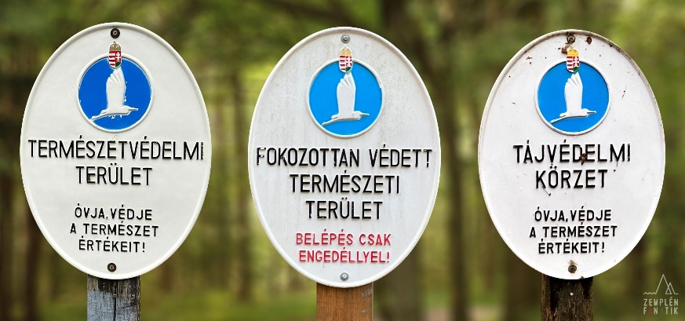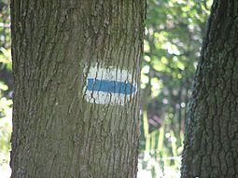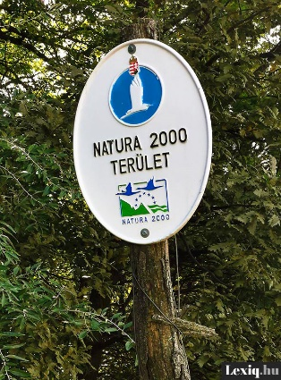

**a.) Fejtsd meg, hogy melyik lány NEM végzett természetkárosító tevékenységet és írd a vonalra a megfejtést, válaszodat indokold is meg!**

**b.) Amennyiben történt természetkárosítás, határozd meg, hogy mekkora értékben (Ft)!**

**+ pont: Rajzold le a számodra szimpatikus csokrot!**

**5. Fényszennyezés**

**Az alábbi képen négy utcai lámpa fényszórását látod.**



**4**.

**3**.

**1**.

**2**.

**Írd le, hogy szerinted melyik lámpa fényszórása a legjobb, majd fejtsd ki pár szóban, hogy miért gondolod így!**

**6.** **Szakkönyvek**

**Húzd alá azokat a könyveket, amiket NEM dr. Sterbetz István írt!**

Vadász enciklopédia

A túzok

A természet szolgálatában

A természetvédelem története Magyarországon

A daru Magyarországon

Zöld kalapban

Túzok a Kisalföldön

Őszi tücsök hangol

Vízivad

Vadludak országútján

A túzok védelme Magyarországon

Vadászati ismeretek

**7.** **Keresztrejtvény**

**Fejtsd meg a keresztrejtvényt, majd írd le a megfejtést! Pár szóban fejtsd ki, hogy a megfejtés miként köthető dr. Sterbetz Istvánhoz!**

|  |  |  |  |  |  |  |  |  |  |  |  |
| --- | --- | --- | --- | --- | --- | --- | --- | --- | --- | --- | --- |
| **1.** |  |  |  |  |  |  |  |  |  |  |  |
| **2.** |  |  |  |  |  |  |  |  |  |  |  |
| **3.** |  |  |  |  |  |  |  |  |  |  |  |
| **4.** |  |  |  |  |  |  |  |  |  |  |  |
| **5.** |  |  |  |  |  |  |  |  |  |  |  |
| **6.** |  |  |  |  |  |  |  |  |  |  |  |
| **7.** |  |  |  |  |  |  |  |  |  |  |  |
| **8.** |  |  |  |  |  |  |  |  |  |  |  |
| **9.** |  |  |  |  |  |  |  |  |  |  |  |
| **10.** |  |  |  |  |  |  |  |  |  |  |  |

Kérdések:

1. Apró, tüskés kisemlős.

2. Nyári, csapadéknélküli, forró időre mondjuk.

3. A termésben fejlődik.

4. Közismert, hazai költőmadarunk.

5. Hatalmas, alföldi terület.

6. A látás szerve.

7. Légköroptikai jelenség, amikor távoli tárgyakról nem a valódi helyükön és helyzetükben látunk képet.

8. „Behurcolt”, megtelepedett, nálunk korábban nem élő növények és állatok elnevezése.

9. Gabonanövények betakarítása.

10. Hazánk egyik legterméketlenebb talajtípusa.

Megfejtés:

Miként köthető hozzá?

**8.** **Vadászat és természetvédelem - Érvelés**

**Az alábbi QR kódot beolvasva Dr. Sterbetz István egy idézetéhez jutsz. Írd le, hogy mit gondolsz arról, amit az idézetben olvastál, fejtsd ki, hogy egyetértesz-e a szerzővel vagy nem és miért! (A feladat elvégzéséhez mobiltelefon szükséges!)**

